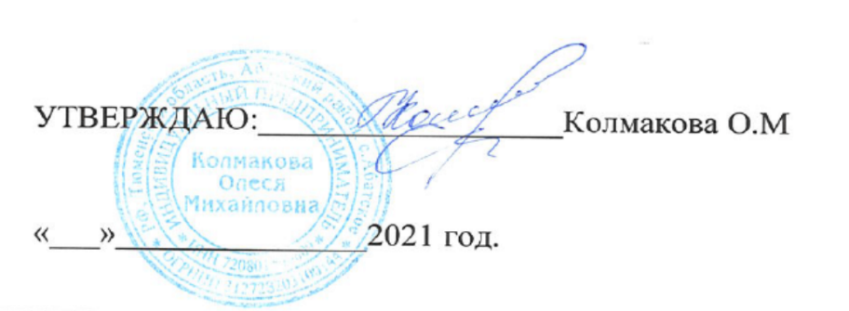

Согласовано Узлова Н.А.
« » 2024 год.

МЕНЮ В ЗАЛ НА «12» марта 2024г.
Возрастная категория с 12 лет и старше
Наименование блюда |  |  |  | Химический состав |  |  |  |  |  | Цена, руб.
Завтрак
суп молочный с крупой | 250 |  | 6 |  | 8 | 24 |  |  | 186 | 15,0
чай с сахаром | 200 |  | 0 |  | 0 | 13 |  |  | 51 | 1,70
сдоба обыкновенная | 80 |  | 8 |  | 2 | 51 |  |  | 254 | 17,0
масло сливочное (порциями) | 10 |  | 0 |  | 7 | 0 |  |  | 67 | 9,0
Сыр порциями | 10 |  | 0 |  | 8 | 0 |  |  | 69 | 8,0
ИТОГО |  |  | 14 |  | 17 | 88 |  |  | 558 | 52,0
Обед
салат из свеклы с зеленым горошком | 100 |  | 3 |  | 5 | 14 |  |  | 111 | 10,20
уха рыбацкая | 300 |  | 9 |  | 7 | 10 |  |  | 144 | 22,40
мясо, тушеное с картофелем | 250 |  | 13 |  | 14 | 35 |  |  | 318 | 45,50
сок в ассортименте | 200 |  | 0 |  | 0 | 22 |  |  | 89 | 25,0
хлеб витаминизированный | 60 |  | 1 |  | 1 | 26 |  |  | 116 | 2,80
хлеб ржаной | 60 |  | 1 |  | 1 | 23 |  |  | 103 | 1,80
ИТОГО |  |  | 27 |  | 28 | 130 |  |  | 881 | 107,70
Повар — бригадир

